Pandemie verschärft Arbeitsmarkt für Menschen mit Behinderungen
Auch zwölf Jahre nach dem Inkrafttreten der UN-Behindertenrechtskonvention (UN-BRK) ist in Deutschland der Zugang zum Arbeitsmarkt für schwerbehinderte Menschen noch immer mit vielen Hemmnissen verbunden. Es gab seit der Unterzeichnung der UN-BRK viele bewusstseinsbildende Maßnahmen, um die Integration von Menschen mit Behinderungen in den Unternehmen zu verbessern. Diese Maßnahmen zum Abbau der überdurchschnittlichen Arbeitslosigkeit von Menschen mit Behinderungen blieben jedoch ohne nennenswerten Erfolg. Menschen mit Behinderungen sind in Deutschland deutlich häufiger von Arbeitslosigkeit betroffen als Menschen ohne Behinderungen.

Arbeitslosigkeit von schwerbehinderten Menschen
Im Januar 2021 waren 180.047 schwerbehinderte Menschen arbeitslos gemeldet. Das sind fast 19.000 (+11,8%) mehr als im Vorjahresmonat. Die allgemeine Arbeitslosigkeit stieg im selben Zeitraum um 19,6% auf zuletzt 2,9 Millionen.
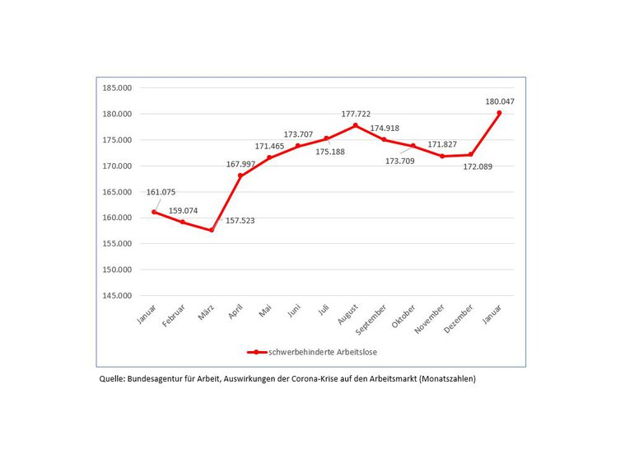Bundesagentur für ArbeitGrafik 1
Das ist der höchste Stand der Arbeitslosigkeit von schwerbehinderten Menschen seit 2016¹⁾ und ein erheblicher Rückschritt auf dem Weg zu einer inklusiven Gesellschaft.
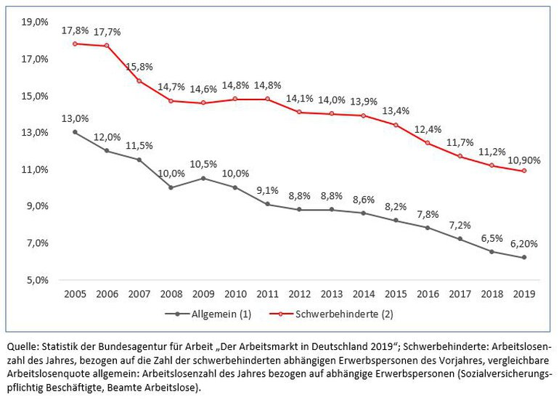Bundesagentur für ArbeitGrafik 2
Die Arbeitslosenquote schwerbehinderter Menschen lag 2019 bei 10,9 Prozent, die vergleichbare allgemeine Arbeitslosenquote betrug 6,2 Prozent. Der Abstand zwischen den beiden Gruppen ist seit 2009 gewachsen. 2009 lag der Abstand bei 4,1 Prozentpunkten, 10 Jahre später (2019) ist der Abstand auf 4,7 Prozentpunkte angewachsen.
Zwar steigt die Zahl der arbeitslosen Menschen mit Behinderung langsamer an als die allgemeine Arbeitslosenquote – es ist jedoch davon auszugehen, dass die negativen Folgen der Corona-Pandemie für Arbeitslose mit Schwerbehinderung zeitverzögert erfolgen und deutlich länger andauern werden. Aufgrund des besonderen Kündigungsschutzes von schwerbehinderten Beschäftigten muss der Arbeitgeber vor einer Kündigung die Zustimmung des Integrationsamtes einholen. Bei betriebsbedingten Kündigungen (z.B. aufgrund wirtschaftlicher Notlage, Betriebsauflösung und Insolvenz) hat aber auch das Integrationsamt kaum Handlungsspielraum, um eine Kündigung abzuwenden. Die Entlassungen schwerbehinderter Menschen erfolgen somit zeitverzögert und werden wohl noch weiter zunehmen.
Die schon unter normalen Bedingungen erschwerte Suche nach einer Beschäftigung auf dem ersten Arbeitsmarkt wird durch die Corona-Krise für schwerbehinderte Menschen noch mehr verstärkt. Im Jahresdurchschnitt 2018 waren schwerbehinderte Arbeitslose durchschnittlich 85 Wochen arbeitslos. Nichtschwerbehinderte Arbeitslose waren im Schnitt 69 Wochen arbeitslos.²⁾ Damit suchen arbeitslose schwerbehinderte Menschen im Durchschnitt mehr als 100 Tage länger nach einer neuen Beschäftigung. Und das, obwohl schwerbehinderte Arbeitslose im Durchschnitt zwar älter, aber im Mittel auch etwas höher qualifiziert sind als nicht-schwerbehinderte Arbeitslose.³⁾ Für arbeitslos gewordene Menschen mit Behinderungen ist eine schnellstmögliche Anschlussförderung durch die Agentur für Arbeit nötig, weil es für sie schwieriger ist, auf dem ersten Arbeitsmarkt wieder Fuß zu fassen. Aufgrund der Corona-Pandemie ist der Beginn von Fördermaßnahmen jedoch eher schwierig. Die Anbieter haben zwar auf digitale Konzepte umgestellt, dies ist aber nicht immer möglich. Zeitliche Verzögerungen sind hier möglichst abzufedern, um Langzeitarbeitslosigkeit zu vermeiden.

Beschäftigungspflicht wird nicht ausreichend erfüllt – deshalb Ausgleichsabgabe erhöhen!
Insgesamt arbeiteten 2018 ca. 1,2 Mio. schwerbehinderte Menschen in Wirtschaft und Verwaltung. Die tatsächliche Beschäftigungsquote, d.h. der Anteil schwerbehinderter Beschäftigter an allen Beschäftigten, lag 2009 bei 4,5 Prozent, in 2018 betrug sie 4,6 Prozent.⁴⁾
Seit Jahren stagniert sie auf diesem Niveau, obwohl Arbeitgeber (mit jahresdurchschnittlich monatlich mind. 20 Arbeitsplätzen) gesetzlich dazu verpflichtet sind, 5 Prozent ihrer Arbeitsplätze mit schwerbehinderten Menschen zu besetzen (§ 154 SGB IX).
Die privaten Arbeitgeber weisen eine Beschäftigungsquote von nur 4,1 Prozent auf, die öffentlichen Arbeitgeber von 6,5 Prozent. Ein Viertel (43.000) der beschäftigungspflichtigen Unternehmen beschäftigt keinen einzigen schwerbehinderten Menschen.
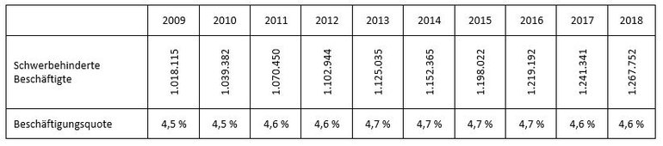ver.diGrafik 3
Viele Unternehmen zahlen eher eine Ausgleichsabgabe, anstatt schwerbehinderte Menschen einzustellen. Angesichts der relativ düsteren Arbeitsmarktperspektiven für das Jahr 2021 dürfte die Zahl der arbeitslosen Menschen mit Behinderung im kommenden Jahr weiter ansteigen. Jetzt ist es wichtig, auch die Unternehmen stärker in die Pflicht zu nehmen, wenn es um Jobs für Menschen mit Schwerbehinderungen geht. In der Corona-Pandemie haben viele Unternehmen Unterstützungsleistungen durch steuerfinanzierte Hilfspakete erhalten – das ist richtig und wichtig. Wenn aber Unternehmen ihrer Beschäftigungspflicht vollständig nicht nachkommen, so muss eine Erhöhung der Ausgleichsabgabe die logische Folge sein.
Arbeitsminister Hubertus Heil (SPD) hatte Ende letzten Jahres vorgeschlagen, die Beiträge für Unternehmen, die ihre gesetzliche Beschäftigungspflicht überhaupt nicht erfüllen (Beschäftigungsquote von Null), erheblich zu erhöhen. Die Erhöhung der Ausgleichsabgabe wurde aber nicht in den Entwurf zum Teilhabestärkungsgesetz aufgenommen, da es keine Mehrheit in der großen Koalition gab.
Die Unternehmen müssen deshalb stärker als bislang dazu angehalten werden, ihre Beschäftigungspflicht schwerbehinderter Menschen ernst zu nehmen. Die Erhöhung der Beiträge zur Ausgleichsabgabe wird von ver.di seit Jahren gefordert.
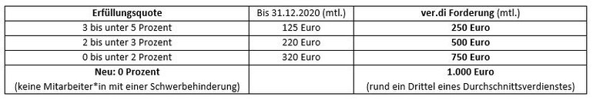ver.diGrafik 4
Parallel müssen Informations- und Unterstützungskampagnen dazu beitragen, die Vorurteile zu überwinden, dass Menschen mit Behinderung nicht leistungsfähig seien. Der Fokus darf nicht länger auf den Unzulänglichkeiten, sondern muss auf ihren besonderen Fähigkeiten liegen.
[1.3.2021]
02.12.2020 | Presseinfo Nr. 76

Arbeitsmarkt Sachsen-Anhalt: Menschen mit Behinderung weiterhin benachteiligt
Arbeitslosigkeit von anerkannt schwerbehinderten Menschen sinkt in den vergangenen Jahren weniger deutlich als bei Vergleichsgruppen +++ in der Corona-Krise nahm auch die Zahl der arbeitslosen schwerbehinderten Menschen zu +++ Viele Unternehmen zahlen Ausgleichsabgabe statt schwerbehinderte Menschen zu beschäftigen +++ Durch ein spezielles Landesprogramm sollen Arbeitgeber in Zukunft bis zu 30.000 Euro für die Einstellung von besonders betroffenen schwerbehinderten Menschen bekommen können.
Menschen mit Behinderung bleiben auf dem Arbeitsmarkt in Sachsen-Anhalt weiter benachteiligt. Das zeigt eine gemeinsame Datenanalyse des Sozialministeriums Sachsen-Anhalt und der BA-Regionaldirektion Sachsen-Anhalt-Thüringen anlässlich des „Tages der Menschen mit Behinderung" am 3. Dezember.
Land setzt auf Prämien für die Einstellung von besonders betroffenen Schwerbehinderten
Um Anreize für Unternehmen zu schaffen, besonders betroffene schwerbehinderte Menschen einzustellen, haben das Sozialministerium, die Regionaldirektion Sachsen-Anhalt-Thüringen und das Landesverwaltungsamt ihr bestehendes Arbeitsmarktprogramm für diese Zielgruppe neu aufgelegt. Unternehmen, die zukünftig schwerbehinderte Menschen einstellen, die zum Beispiel langzeitarbeitslos, alleinerziehend sind oder bisher in einer Werkstatt für Menschen mit Behinderung gearbeitet haben, können eine gestaffelte Prämie von bis zu 30.000 Euro bekommen. Diese wird zusätzlich zu den Eingliederungszuschüssen der Jobcenter und Arbeitsagenturen gewährt Das Programm startet am 1. Januar 2021 und läuft bis Ende 2022. Es ist mit einem Fördervolumen von 3 Millionen Euro hinterlegt, das sich aus den Mitteln der Ausgleichsabgabe speist.
„Wir wollen damit das Engagement von Arbeitgebern honorieren, die sich für Inklusion von Menschen stark machen, die aufgrund ihrer Behinderung größte Schwierigkeiten haben, im Erwerbsleben Fuß zu fassen. Die Prämien sollen helfen, zusätzliche Aufwendungen der Unternehmen zu finanzieren", sagte Sachsen-Anhalts Sozialministerin Petra Grimm-Benne.
Arbeitslosigkeit von Menschen mit Behinderung geht langfristig weniger deutlich zurück als in der Vergleichsgruppe
Die Zahl der arbeitslosen anerkannten schwerbehinderten Menschen ist in den vergangenen Jahren gesunken. Zwischen 2010 und 2020 ging sie um 24,6 Prozent zurück. Betrachtet man aber die Zahl der Arbeitslosen insgesamt, so ging ihre Zahl im gleichen Zeitraum sogar um 43,8 Prozent zurück. Arbeitslose schwerbehinderte Menschen profitieren also weniger stark vom Trend der vergangenen Jahre. Das zeigt sich auch bei den Dauern der Arbeitslosigkeit: Im Schnitt ist ein Arbeitsloser mit Behinderung in Sachsen-Anhalt 74 Tage länger ohne Job als der Durchschnitt.¹ „Die Corona-Krise ließ auch die Zahl der arbeitslosen schwerbehinderten Menschen ansteigen. Im November waren 3.908 schwerbehinderte Menschen arbeitslos, 245 mehr als vor einem Jahr. Der Anstieg ist jedoch weniger stark als bei den anderen Arbeitslosen. Ein Grund dafür kann auch der besondere Kündigungsschutz für schwerbehinderte Menschen sein," erklärte Markus Behrens, Geschäftsführer der Regionaldirektion Sachsen-Anhalt-Thüringen.
Sachsen-Anhalt bei der Beschäftigungsquote Schlusslicht
Von den 4.396 Unternehmen, die in Sachsen-Anhalt gesetzlich zur Beschäftigung von schwerbehinderten Menschen verpflichtet sind, kommen 2.976 ihrer Beschäftigungspflicht nicht vollständig oder gar nicht nach und zahlen eine gestaffelte Ausgleichsabgabe. Landesweit sind damit 16.568 der 463.015 zu berücksichtigenden Arbeitsplätze mit schwerbehinderten Menschen besetzt, das entspricht einer sogenannten „Ist-Quote"² von 3,6 Prozent. Damit ist Sachsen-Anhalt Schlusslicht im Länderranking. Deutschlandweit liegt die Quote bei 4,6 Prozent.³
Arbeitslose schwerbehinderte Menschen sind häufig besser qualifiziert
„Größere Unternehmen stellen in der Regel häufiger schwerbehinderte Menschen ein. Wir haben in Sachsen-Anhalt aber eine sehr kleinteilige Betriebsstruktur. Viele dieser kleinen Firmen haben gerade in der aktuellen Situation nur begrenzte Ressourcen, sich mit dem Thema zu beschäftigen. Daher sind leider vor allem Vorurteile oder Berührungsängste präsent und weniger das große Fachkräftepotential von Menschen mit Behinderung, auf das wir in Sachsen-Anhalt dringend angewiesen sind", erklärte Markus Behrens. So hätten 73 Prozent aller schwerbehinderten Arbeitslosen einen Berufsabschluss oder eine akademische Ausbildung. Der Anteil der Menschen mit beruflichem oder akademischem Abschluss liege bei allen Arbeitslosen bei 61 Prozent.⁴ „Für die Teilhabe von Menschen mit Behinderung am Arbeitsmarkt stellen die Arbeitsagenturen in Sachsen-Anhalt im Jahr 2020 fast 98 Millionen Euro zur Verfügung. Damit unterstützen wir schwerbehinderte Menschen und Rehabilitanden etwa bei der technischen Ausstattung ihrer Arbeitsplätze, bei der Aus- und Weiterbildung oder zahlen Zuschüsse an Arbeitgeber", erklärte Markus Behrens.

¹ Dauer der Arbeitslosigkeit bei Arbeitslosen mit Behinderung in Sachsen-Anhalt: 357 Tage, Dauer der Arbeitslosigkeit bei allen Arbeitslosen: 283 Tage, Stand: 2019
² In der Jahressumme 2018 waren insgesamt 404.420 Arbeitsplätze nach § 73 SGB IX zu berücksichtigen. Auf Grund der geltenden Pflichtquote von 5 Prozent errechnet sich eine Beschäftigungspflicht von 19.022 Arbeitsplätzen nach § 73 SGB IX. Tatsächlich waren im Jahr 2018 in Sachsen-Anhalt 13.925 Arbeitsplätze mit schwerbehinderten Menschen besetzt. Dies entspricht einer Beschäftigungsquote von 3,4 Prozent.
³ Angaben zur Beschäftigungsquote und Pflichtarbeitsplätzen sind von 2018
⁴ Stand 2019

Weiterführende Informationen zum Arbeitsmarktprogramm für besonders betroffene schwerbehinderte Menschen
- Ist das Programm neu?
Das Ministerium für Arbeit, Soziales und Integration in Sachsen-Anhalt, die Regionaldirektion Sachsen-Anhalt-Thüringen und das Landesverwaltungsamt des Landes Sachsen-Anhalt haben die Verwaltungsvereinbarung zum Arbeitsmarktprogramm für besonders betroffene schwerbehinderte Menschen gemeinsam weiterentwickelt. Das bisherige Programm, das Ende 2020 ausläuft, wird als Prämienförderung neu aufgestellt. Eingliederungszuschüsse der Agenturen für Arbeit und Jobcenter werden mit einer Prämie aus Mitteln der Ausgleichsabgabe aufgestockt.
- Wie lange wird das Programm laufen, wo gilt es?
Das Arbeitsmarktprogramm ist auf Sachsen-Anhalt begrenzt und gilt für den Zeitraum von zwei Jahren vom 01.01.2021 bis 31.12.2022
- Wie groß ist das Fördervolumen? Woher kommen die Mittel?
Das Fördervolumen beträgt 3 Millionen Euro, die Mittel speisen sich aus der Ausgleichsabgabe. Die Ausgleichsabgabe wird von Unternehmen gezahlt, die ihrer gesetzlichen Verpflichtung, 5% ihrer Arbeitsplätze mit schwerbehinderten Menschen zu besetzen, nicht oder unzureichend nachkommen.
- Wer bekommt Förderleistungen?
Arbeitgeber, die „besonderes betroffenen schwerbehinderten Menschen" mit Hauptwohnsitz in Sachsen-Anhalt eine sozialversicherungspflichtige Beschäftigung bieten, können neben dem Eingliederungszuschuss eine Prämie, erhalten.
- Wer zählt als besonders betroffener schwerbehinderter Mensch? Wer gehört zur Zielgruppe?
„Besonders betroffene schwerbehinderte Menschen" sind Menschen:
  - die zur Ausübung ihrer Beschäftigung nicht nur vorübergehend einer besonderen Hilfskraft bedürfen oder
  - deren Beschäftigung infolge ihrer Behinderung nicht nur vorübergehend mit außergewöhnlichen Aufwendungen für den Arbeitgeber verbunden ist oder
  - die infolge ihrer Behinderung nicht nur vorübergehend offensichtlich nur eine wesentlich verminderte Arbeitsleistung erbringen können oder
  - bei denen ein Grad der Behinderung von wenigstens 50 allein infolge geistiger oder seelischer Behinderung oder eines Anfallsleidens vorliegt oder
  - die wegen der Art und Schwere ihrer Behinderung keine abgeschlossene Berufsausbildung im Sinne des Berufsbildungsgesetzes haben
  - ältere schwerbehinderte Menschen ab dem 50. Lebensjahr
    - langzeitarbeitslose schwerbehinderte Menschen
    - Menschen, die in einer Werkstatt für Menschen mit Behinderung oder einem Inklusionsbetrieb arbeiten
    - Absolvent*innen von Förderschulen und inklusiv beschulte Absolvent*innen mit sonderpädagogischem Förderbedarf
    - alleinerziehende schwerbehinderte Menschen
- Wie ist das Ganze aufgebaut?
Ausschließlich für die og. Zielgruppe und unter der Voraussetzung, dass Eingliederungszuschüsse gemäß § 88 ff SB III für mindestens 24 Monate bewilligt wurden, wird die ergänzende Förderung als Prämie differenziert nach Zielgruppen in unterschiedlicher Höhe in drei Raten zusätzlich gewährt:
Arbeitgeber, die Menschen mit Behinderung einstellen, die in einer Werkstatt für behinderte Menschen, einem anderen Leistungsanbieter oder einem Inklusionsbetrieb arbeiten oder Absolvent*innen von Förderschulen einstellen, erhalten
Eine Prämie von insgesamt 30.000 €
1. Rate zu Beschäftigungsbeginn in Höhe von 10.000 €
2. Rate nach Ablauf der Probezeit in Höhe von 10.000 €
3. Rate nach Ablauf von 24 Monaten* in Höhe von 10.000 €
Arbeitgeber, die besonders betroffene schwerbehinderte Menschen, langzeitarbeitslose schwerbehinderte Menschen oder alleinerziehende schwerbehinderte Menschen einstellen, erhalten eine
Prämie von insgesamt 20.000 €
1. Rate zu Beschäftigungsbeginn in Höhe von 5.000 €
2. Rate nach Ablauf der Probezeit in Höhe von 5.000 €
3. nach Ablauf von 24 Monaten* in Höhe von 10.000 €
Die 3. Rate ist nach 24 Monaten Beschäftigung in einem unbefristeten sozialversicherungspflichtigen Beschäftigungsverhältnis auszuzahlen.
- An wen sollen sich die Arbeitgeber wenden?
  - Arbeitgeber können sich von Mitarbeiterinnen und Mitarbeitern des Arbeitgeberservice der Agenturen für Arbeit und von den Jobcentern beraten lassen.

